ЭЛЕКТРООСМОТИЧЕСКИЙ НАСОС
НА ОСНОВЕ АСММЕТРИЧНОЙ КРЕМНИЕВОЙ МИКРОКАНАЛЬНОЙ МЕМБРАНЫ

М.А. Паращенко, Н.С. Филиппов, В.В. Кириенко, С.И. Романов

Институт физики полупроводников им. А.В. Ржанова СО РАН
630090, г. Новосибирск, просп. Академика Лаврентьева, 13
map@isp.nsc.ru

Пористый кремний является наиболее перспективным материалом для создания компактных насосов, работающих на основе электроосмотического эффекта. Такие насосы привлекают внимание благодаря ряду преимуществ, важнейшими из которых являются простота изготовления, легкость интеграции устройства в сложную микрофлюидную систему и, самое главное, отсутствие движущихся частей, что обеспечивает высокую надежность и долговечность работы прибора.
В настоящей работе для транспорта малых и сверхмалых объемов жидкости был разработан электроосмотический насос на основе кремниевой микроканальной мембраны с асимметричными каналами остро-четырехгранного сечения (Рис.1) и проведены его испытания с использованием в качестве рабочей жидкости деионизованной воды – основного растворителя, применяемого в химических и биологических исследованиях.
Впервые была установлена ярко выраженная зависимость рабочей характеристики подобного типа микроканальных насосов от структуры сечения микроканалов. Удельный расход жидкости, прокачиваемой электроосмотическим насосом в прямом и обратном направлениях, изменялся в среднем на 30% в зависимости от ориентации микроканальной мембраны, имеющей различную морфологию входных отверстий каналов. В более “прозрачном” направлении потоки воды были сильнее. (Рис.2)
Представленное в работе аналитическое описание пространственной структуры микроканальных мембран позволило более точно связать между собой структурные и транспортные характеристики устройства.
Полученные экспериментальные данные убедительно показали, что электроосмотический насос, созданный на основе кремниевой микроканальной мембраны, может быть эффективным электрическим устройством для транспорта жидкостей в микро- и нанофлюидных системах.

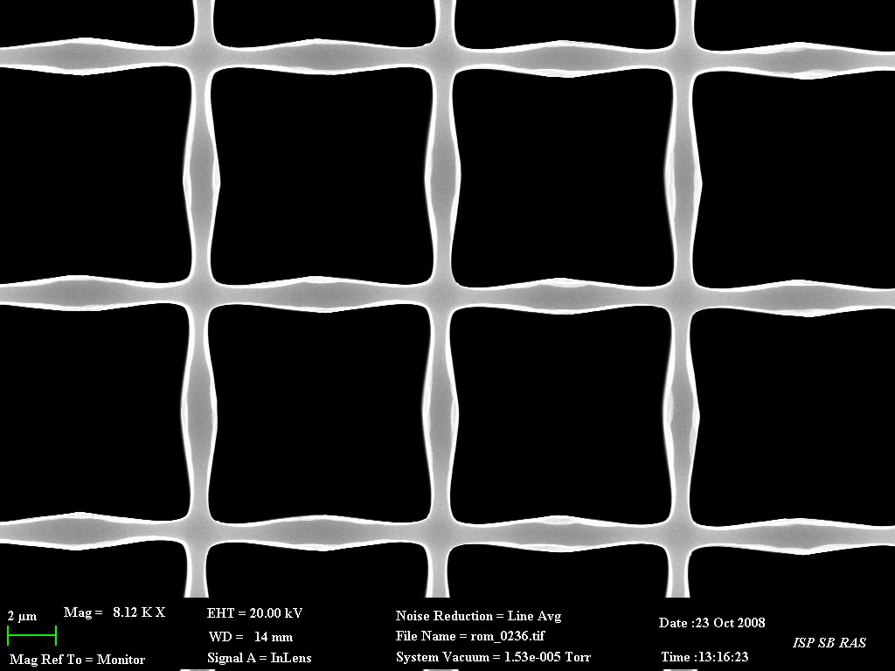
Рис. 1. СЭМ-изображение микроканальной мембраны. | Рис. 2. Расход воды электроосмотического насоса в зависимости от обратной (1) и прямой (2) ориентации мембраны. Интервал ошибок измерений указан с доверительной вероятностью 90%.

